**СРЕДНЯЯ ГРУППА**

**Тема недели: «Золотая осень. Деревья и кустарники».**

**с 12.10.2020 по 16.10.2020 г.**

**Среда 14.10.2020 г.**

**1.Речевая деятельность.** Тема: «Изменение в природе в октябре».

**Материалы и оборудование:** пластилин, конверт с листочком (письмо от Буратино); карандаши, рисунки-заготовки с изображением туч.

**Организационный момент**.

Повторение стихотворения А. Плещеева «Осень».

Что ты рано в гости,

Осень, к нам пришла?

Еще просит сердце

Света и тепла.

**Признаки «Золотой осени».**

Дети рассматривают картинку с изображением осеннего пейзажа и отвечают на вопросы:

– Какое время года изображено на картинке? Какой осенний месяц? Почему вы так думаете? Погода теплая или холодная? Почему вы так думаете? Какая одежда на людях? Где находятся люди? Что они делают? Какого цвета листья в октябре? В октябре часто идут дожди? Какое небо? Как светит солнце? Много ли фруктов и овощей в октябре? Почему много листьев на земле? Как называется явление природы, когда падают листья? Что делают птицы в октябре?

Воспитатель. Послушайте, как описывает октябрь Буратино в своем письме: «Золотая осень – это красивое время. Листья еще не опадают, а на деревьях листья желтые, красные, коричневые. Ярко светит солнце. Дождей не бывает. Небо синее. В октябре прилетает много птиц. Трава засыхает, а листья нет».

Все ли правильно Буратино рассказал? Какие ошибки он допустил?

*Дети отвечают.*

**Рисование дождя.**

По образцу на заготовках дети рисуют дождь штрихами.

**2.Изобразительная деятельность.**  Лепка веточки рябины.

Воспитатель показывает, а дети скатывают несколько шариков из красного или оранжевого пластилина и несколько тонких колбасок из коричневого (одна длинная, а другие короткие). Дети присоединяют короткие колбаски одним концом к длинной в виде кисти, к другим концам коротких веточек дети присоединяют шарики-ягоды.

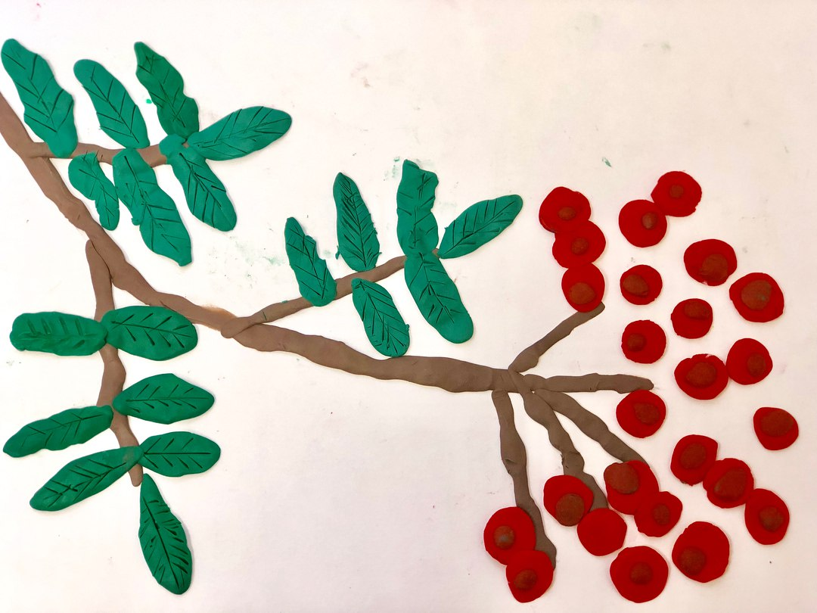

**Рефлексия.** Пальчиковая гимнастика.

|  |  |  |
| --- | --- | --- |
| Долго, долго мы лепили, | *Руки сцеплены в замок; круговые*  *вращения руками.* | |
| Наши пальцы утомились. | *Встряхивают кистями рук.* | |
| Дружно руки разведем, | *Разводят руки в стороны.* | |
| А теперь играть пойдем. | | *Хлопают в ладоши.* |